【讓玫瑰在球場綻放】
性別議題於體育課程中的教學實踐
壹、時間：115年4月23日 / 星期四 / 中午12:00至中午13:00止
貳、地點：覺生綜合大樓I501
參、主持人：教發中心 張月霞主任
肆、主講人：體育事務處 體育教學與活動組 李欣靜老師

伍、活動內容
本次活動邀請到李欣靜教授，以「讓玫瑰在球場綻放：性別議題於體育課程中的教學實踐」為主題，分享如何將性別平等議題融入桌球興趣課程。李教授指出即使學生已接受多年性平教育，運動場域中仍可能存在男強女弱、性別角色預設與同儕觀感壓力。因此她重新檢視自身教學，將性別平等素材與桌球技能課程結合，透過對打、單打、雙打、發球、小組排名賽與期末報告等活動，引導學生在真實互動中看見性別偏見，並思考如何讓運動與學習空間更加友善。

從球場對話出發，看見運動場域中的性別預設
李欣靜教授首先分享課堂中常見的學生對話，例如女學生擔心男生是否會讓分，男學生則擔心若輸給女生會丟臉。這些看似日常的反應，反映出學生對於「男生應該比較強、女生技術較弱」的既定想像。李教授也提到，曾有學生特別關心一位技術較初階的女學生是否及格，卻沒有同樣關注技術相近的男學生，讓她意識到女生挑戰較高階課程時，容易被視為影響整體學習進度。這些現象使李教授開始思考，體育課不只是運動技能訓練，也可以成為學生覺察性別不平等的重要場域。

把性別放進課程設計，從技能學習走向平等覺察
李欣靜教授的課程以提升桌球技能與人際互動為核心，但在教學創新中，她進一步將「讓人成為運動與學習空間中性別友善的一部分」納入課程目標。透過檢視教學、參與研習、閱讀文獻及教師社群討論，將性別平等素材融入桌球課程主題。課程設計並非額外增加或是去強調一門性平課，而是將性別議題嵌入原本的對打、比賽、發球與討論活動中。透過實際互動後的提問與回饋，引導學生從自身經驗出發，思考性別是否影響對手選擇、比賽感受與自我表現。

「對打、單打與雙打」：讓學生在互動中辨識性別框架
在課程操作上，李欣靜教授安排球數累積賽、30秒對打、單打賽與雙打賽，使學生有機會與不同性別的同學互動。課後，她透過教學平台引導學生回應對手選擇、球數表現與比賽感受。從學生回饋中可見，技術才是影響球數累積的關鍵，但學生在選擇單打對手時仍多以同性為主；女生多認為男生較強而避免挑戰，男生則擔心選擇女生會被誤解為想累積勝場。到了雙打活動中，混雙組合反而能降低個人面對異性的壓力，使對手選擇更為多元，也讓學生看見性別框架如何影響運動互動。

從桌球選手看見媒體與性別想像
除了課堂活動，李欣靜教授也設計多份教材，引導學生認識桌球世界中的性別議題。例如在「一分鐘對打世界紀錄」教材中，學生發現媒體報導往往聚焦於年幼女選手的特殊性，而較少關注共同完成紀錄的成年男性教練，進而討論媒體如何不對等地呈現成就。在選手介紹與期末小組報告中，李教授也安排學生認識不同性別、年齡、身分與成就的選手，包含年長女性奧運選手、帕運選手、混合團體賽及跨性別選手議題。透過這些素材，學生不只學習桌球規則與技術，也開始理解媒體偏好、技術崇拜與女性楷模不足的問題。

教學回饋與反思，讓體育課成為性別友善的實踐場域
課程後期，李欣靜教授透過課程問卷蒐集學生回饋，了解學生對對打、發球、比賽、作業與整體課程的感受。部分學生認為，在體育課中接觸性別議題是一種新的學習經驗，也有學生反映討論與作業量偏多。李教授因此反思，未來可減少讓學生自行選擇對手的情況，改由教師安排更多混合分組與混合賽事，讓學生較不受同儕觀感影響；同時也調整教材、討論與作業份量，使性別議題能更自然地融入課程。講座最後，李教授以《小王子》中的玫瑰作為比喻:「只用眼睛是看不見的，要用心才能看得見，那我就會希望自己可以看見性別，然後在課堂上，可以回應性別!」

陸、活動花絮
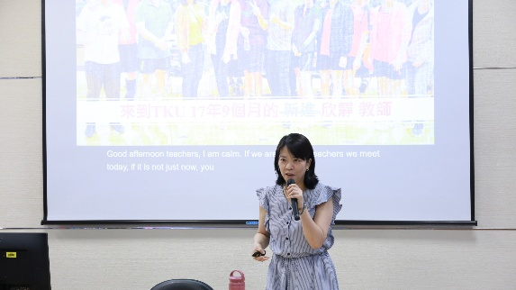 | 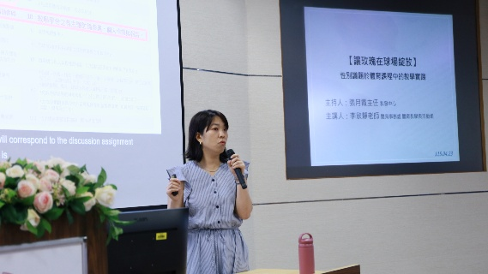
李欣靜教授以對話作為講座切入點 | 李欣靜教授分享教學設計方法
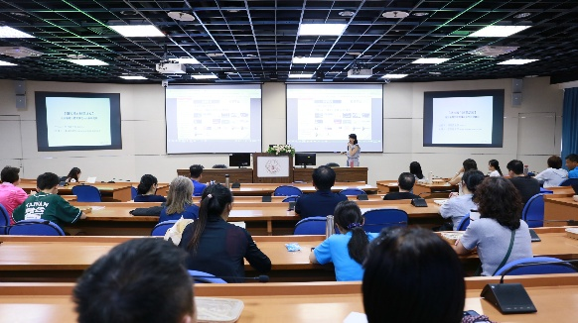 | 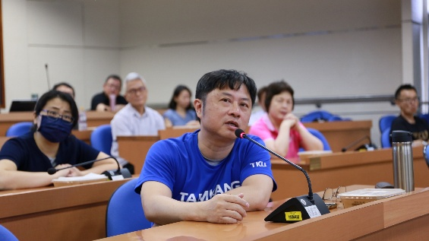
與會老師積極參與 | 與會老師提問互動
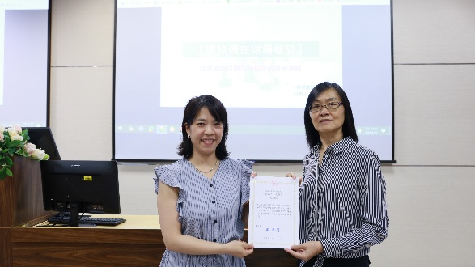 | 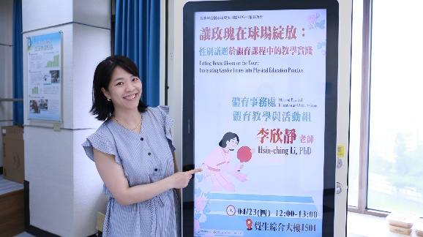
月霞主任頒發感謝狀 | 李欣靜教授與海報合照

柒、問卷分析：
為評估效益，本次活動附有教學研習活動回饋表，於活動後進行回收統計並分析其結果，以作為下次活動改進參考與方針。而本次研習共有29位教師參與出席，問卷回收20份，回收率69%，整體滿意度5.75，茲整理分析如下：

一、基本資料
(一)單位
文 | 理 | 工 | 商 | 外語 | 國際 | 教育 | 體育 | 通核 | 合計
2 | 0 | 2 | 3 | 1 | 0 | 1 | 11 | 0 | 20

(二)職稱
職稱 | 個數 | 百分比
教授 | 3位 | 15%
副教授 | 6位 | 30%
助理教授 | 11位 | 39.3%
講師 | 0位 | 55%
合計 | 20位 | 100%

二、活動滿意度
 | 非常同意 非常不同意 |  |  |  |  |  | 平均分數 | 總平均值
 | 6 | 5 | 4 | 3 | 2 | 1 | 平均分數 | 總平均值
1.研習的主題符合我的需求。 | 16 | 3 | 1 | 0 | 0 | 0 | 5.75 | 5.83
2.研習的內容充實。 | 17 | 3 | 0 | 0 | 0 | 0 | 5.85 | 5.83
3.主講者對內容的組織與呈現得宜。 | 16 | 3 | 1 | 0 | 0 | 0 | 5.75 | 5.83
4.活動的時間分配與流程安排適當。 | 18 | 2 | 0 | 0 | 0 | 0 | 5.9 | 5.83
5.整體而言，我對本次研習活動感到滿意 | 18 | 2 | 0 | 0 | 0 | 0 | 5.9 | 5.83

三、個人收穫
 | 非常同意 非常不同意 |  |  |  |  |  | 平均分數 | 總平均值
 | 6 | 5 | 4 | 3 | 2 | 1 | 平均分數 | 總平均值
1.本次研習有助於提升我在教學實踐研究上的知能。 | 15 | 3 | 2 | 0 | 0 | 0 | 5.65 | 5.67
2.本次研習有助於觸發我從事教學實踐研究的意願。 | 15 | 4 | 1 | 0 | 0 | 0 | 5.7 | 5.67
3.本次研習有助於我在教學實踐研究上的規劃與實施 | 15 | 3 | 2 | 0 | 0 | 0 | 5.65 | 5.67

四、其他
- 我有考慮將今日研習中的哪些內容(包括教學設計、方法與技巧等)，應用在我的課程中？
- 教學設計、方法
- 學習在特殊學生身上轉移焦點
- 無
- 與學生的互動以及分組方式
- 課程延伸的知識
- 課程設計
- 教學設計
- 性別的分組方式
- 教學方法
- 在分組時兼顧學生的意願及多元的搭配選擇
- 有
- 方法與技巧
- 男/女生分組的想法(自己分組時有可能男生不敢找女生)
- 教學設計、方法與技巧
- 教學設計
- 教學設計及方法
- 教學設計!
- 教學設計
- 教學設計豐富而多元，值得體育老師們學習!
- 對於跨性別學生的個別化處理

